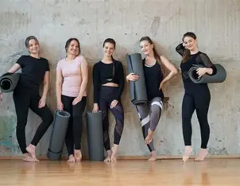
REKRUTACJA na zajęcia ruchowe
w ramach trwałości projektu pn.: „Płocki Lokalny Ośrodek
Wiedzy i Edukacji”

Rekrutacja na ww. zajęcia rozpocznie się 11 lutego 2026 r. i zakończy 18 lutego 2026r.

Bezpłatne zajęcia ruchowe będą odbywały się od lutego do czerwca 2026 r. raz w tygodniu pod okiem wykwalifikowanego trenera. Gwarantujemy niezbędny sprzęt oraz komfort ćwiczeń w małej grupie.

Dokumenty rekrutacyjne można złożyć w siedzibie Biura LOWE (Szkoła Podstawowa nr 20 w Płocku, ul. Korczaka 10) w następujących terminach:
Środa 11 lutego 2026 r. 13.00 – 14.30
Czwartek 12 lutego 2026 r. 9.00 – 15.30
Piątek 13 lutego 2026 r. 14.00 – 17.00
Wtorek 17 lutego 2026 r. 18.00 – 19.30
Środa 18 lutego 2026 r. 17.30 – 19.30
Lub mailowo na adres lowe.plock@wp.pl w formie dokumentu elektronicznego opatrzonego podpisem zaufanym, kwalifikowanym podpisem elektronicznym lub podpisem osobistym.
Szczegółowe informacje na temat projektu, rekrutacji i dyżurów Biura LOWE znajdują się na stronach internetowych:
- Szkoły Podstawowej nr 20 w Płocku www.sp20plock.edupage.org pod logo LOWE,
- Urzędu Miasta Płocka www.plock.eu w zakładce: „Unia Europejska” projekty w realizacji, projekt pn.: ”Płocki Lokalny Ośrodek Wiedzy i Edukacji”.

Tel. kontaktowy:
Iweta Burna 788 306 619
Adrianna Brzezińska 609 212 894
